Отчет о работе

Григорчика Дмитрия Петровича - депутата Челябинской городской Думы избранного из состава Совета депутатов Курчатовского района

за 2021 год.

- Общий раздел

В 2021 году активно велась работа над двумя базовыми документами, знаковыми для нашего города – Стратегией социально-экономического развития Челябинска на период до 2035 года и Генеральным планом города. В Стратегии-2035 сформулированы основные направления развития города, по которым будет меняться Челябинск и формироваться его новый облик: инвестиционный климат и развитие бизнеса, ЖКХ и энергетика, городской транспорт, экология, архитектура и градостроительство, образование, здравоохранение, культура, туризм, развитие человеческого капитала и цифровизация городского хозяйства по методологии «Умный город». В составе депутатского корпуса принимал активное участие в разработке Стратегии-2035. Не менее актуально для нашего мегаполиса принятие Генерального плана города Челябинска – одного из ключевых документов территориального планирования. Принципиальным отличием нового Генерального плана от Генерального плана 2003 года является создание связного природно-рекреационного каркаса города, осью которого является река Миасс. Предусмотрены условия для реновации застроенных территорий, в первую очередь территорий ветхого и аварийного фонда, промышленных территорий. Планируется создание районных подцентров притяжения населения. Такими центрами могут являться объекты культурного, досугового, спортивного, рекреационного назначения или их сочетание. В рамках работы над Генеральным планом депутатами были подготовлены предложения к проекту, которые учтены при разработке документа, так мной предложено включить территорию Курчатовского района, занятую зелеными насаждениями и ранее предназначавшуюся под застройку в зеленый каркас нашего города.
Кроме того, в 2021 году в Челябинске запущен общероссийский проект инициативного бюджетирования, которое предусматривает новую форму участия граждан в распределении бюджетных средств для решения актуальных вопросов местного значения. В 2021 году на реализацию инициативных проектов в Челябинске Правительством области было выделено 516 млн. рублей, за счет которых реализовано 147 проектов на 350 территориях города. Существенная часть средств в рамках инициативного бюджетирования направлена на ремонт и благоустройство дворовых территорий, внутриквартальных проездов, благоустройство общественных пространств. Инициативные жители не оставили без внимания и социальные объекты, детские сады, школы и спортивные сооружения. Инициативные проекты – очень результативный формат взаимодействия власти и жителей, при этом я как депутат Челябинской городской Думы, активно взаимодействовал с жителями при реализации инициативных проектов.

Деятельность Челябинской городской Думы и постоянных комиссий строится в соответствии с Планами работы Думы на основании предложений, внесенных Председателем, заместителем Председателя городской Думы, планов работы постоянных комиссий, предложений Главы города и заместителей Главы города Челябинска. За отчётный период Челябинская городская Дума провела 10 заседаний, на которых принято 386 решений. Личное участие принял во всех заседаниях, таким образом посещаемость заседаний Челябинской городской Думы составила100%.
Статистическая информация по работе постоянных комиссий:

Таблица 1
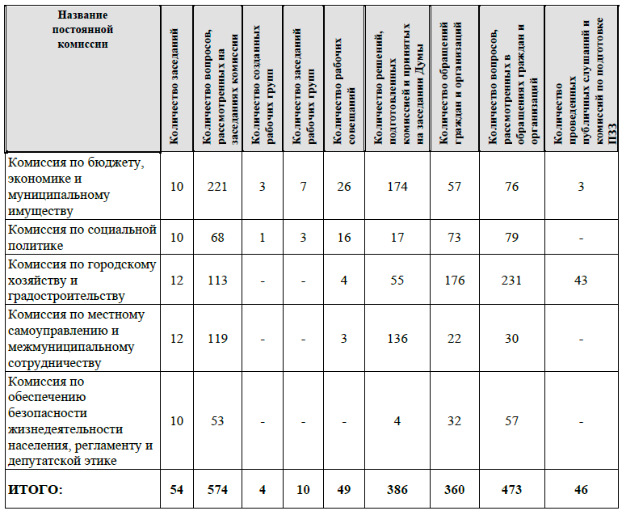

По ряду вопросов, вносимых на заседания Челябинской городской Думы, для обмена мнениями и рассмотрения различных точек зрения практиковалось проведение заседаний рабочих групп и совещаний с обсуждением и рассмотрением вопросов, на которые приглашались руководители городской Думы, председатели постоянных комиссий и депутаты, а также заместители Главы города и руководители структурных подразделений Администрации города. В соответствии с полномочиями, закрепленными Уставом города Челябинска, была продолжена работа по контролю за исполнением ранее принятых решений городской Думы. Заслушивание информации и отчётов исполнителей о ходе реализации ранее принятых решений на заседаниях городской Думы, заседаниях постоянных комиссий стало системой. Заслушаны отчёты Главы города, Председателя Контрольно-счётной палаты, начальника УМВД России по городу Челябинску. Депутаты проанализировали информацию и дали рекомендации по программам, охватывающим важнейшие сферы жизнедеятельности города.

- Работа в составе постоянных комиссий

Основная работа при подготовке к рассмотрению вопросов на заседании Челябинской городской Думы, строилась в ходе заседаний постоянных комиссий.

СТАТИСТИЧЕСКАЯ ИНФОРМАЦИЯ
о работе постоянной комиссии Челябинской городской Думы по бюджету, экономике и муниципальному имуществу за 2021 год

- Итоги работы постоянной комиссии за отчетный период (без анализа данных)
Таблица 2
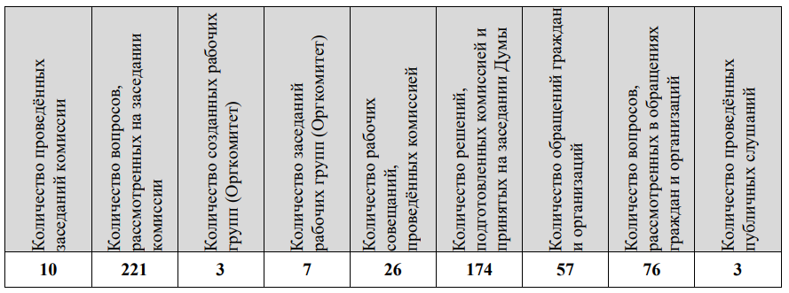
Личное участие в заседаниях – 10 (100%)

II. Распределение решений городской Думы по предметам ведения постоянной комиссии по видам документов:
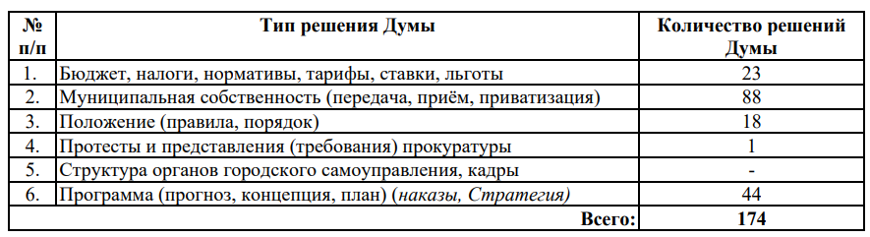
Таблица 3

СТАТИСТИЧЕСКАЯ ИНФОРМАЦИЯ о работе постоянной комиссии Челябинской городской Думы по городской хозяйству и градостроительству за 2021 год

- Итоги работы постоянной комиссии за отчетный период (без анализа данных)
Таблица 4
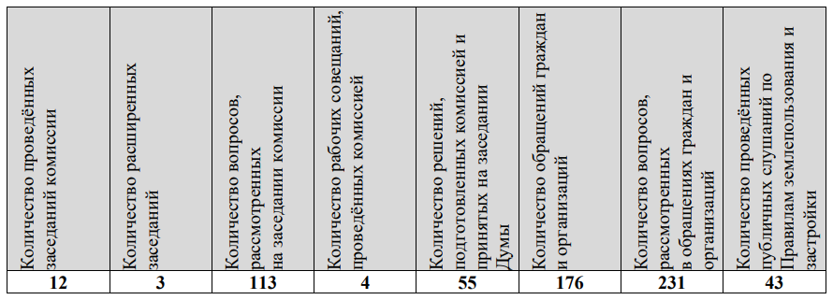

Личное участие в заседаниях – 12 (100%)

II. Распределение решений городской Думы по предметам ведения постоянной комиссии по видам документов:
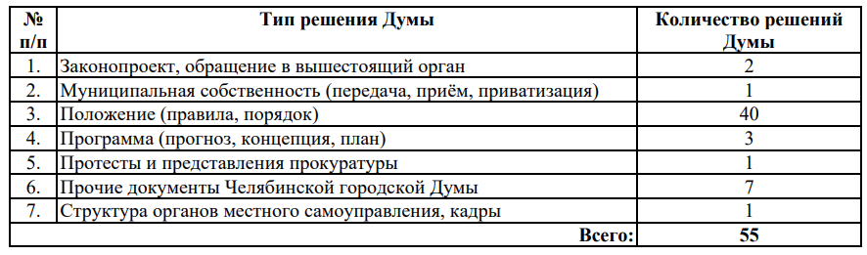
Таблица 5

- О рассмотрении обращений депутатов Совета депутатов Курчатовского района г. Челябинска.

Обращений депутатов Совета депутатов Курчатовского района для внесения на рассмотрение Челябинской городской Думы за 2021 год, не поступало, за исключением внесения изменений в реестр наказов избирателей на 2021 год и плановый период 2022 и 2023 годов.

Депутат Челябинской городской Думы Д.П. Григорчик

